Náboženství a násilí

Fundamentalistická hnutí jako nová náboženská hnutí?
Mnozí badatelé (Roy, Juergensmeyer) řadí mezi nová náboženská hnutí rovněž ta uskupení, která se odvracejí od převládající kultury, aby se obrátila k domněle pravým fundamentům své víry. Jako v případě mnohých nových náboženských hnutí zde vidíme charakteristické znevážení tradice ve prospěch domnělé původní čistoty. Fundamentalismus je v tomto smyslu reakcí na modernitu a s ní spjatou sekularizaci. Islámským fundamentalismem se v této souvislosti zabývá Thomas Bauer v knize Kultura dvojznačnosti. Jiné dějiny islámu (Die Kultur der Ambiguität. Eine andere Geschichte des Islams, 2011). Fundamentalisté se podle Bauera vyznačují snahou nalézt
v náboženství nezpochybnitelnou jistotu a jednoznačnost. Bauer zdůrazňuje, že tradičně byli theologové přesvědčeni, že právě mnohoznačnost písma je jedním z božích darů: díky této mnohoznačnosti je člověk schopen přizpůsobit si písmo svým konkrétním podmínkám. Islamismus je projevem modernizace islámu, který odmítá klasický islám za svůj základ a spíše přijímá pojem pravdy a jistoty tak, jak je formulován v moderní vědě, která je odvozena od Descarta. Tato modernizace islámu ústící v islamismus se otiskuje i do názvosloví, které spolu s islamismem vzniká – islám je nazýván „systémem“ či „nejpravdivější metodou“.

Střet civilizací?
Samuel Huntington předpověděl v roce 1992, že hlavním důvodem pro vedení válek bude ve světě po studené válce právě náboženství. Tato předpověď se přinejmenším částečně vyplnila, s tím rozdílem, že v minulosti byly války vedeny armádami, zatímco v současnosti převážně „dobrovolníky“ a „žoldáky“. Hlavní bojištěm náboženských válek jsou islámské země a většina obětí jsou muslimové. Odhaduje se, že jen za poslední desetiletí celkový počet mrtvých při explicitně nábožensky motivovaných násilných činech a teroristických útocích dosáhl 300 tisíc.

Vývoj náboženského násilí

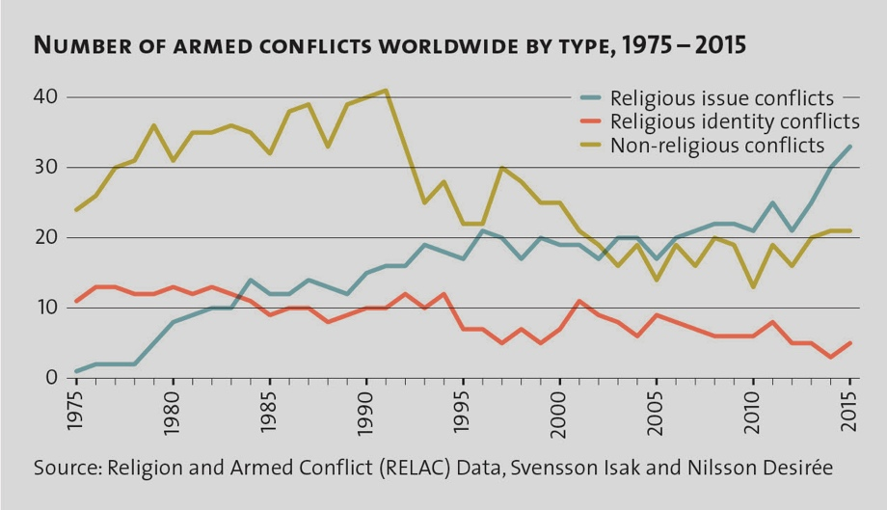

Religious issue conflicts: čára začínající nejníže u 1975
Religious identity conflicts: čára začínající u 10
Non-religious conflicts: čára u 20

Příklad: Struktura náboženských konfliktů v roce 2012
Země | Počty incidentů
Pákistán | 267
Irák | 119
Nigérie | 106
Thajsko | 52
Rusko | 7
Izrael | 6
Německo | 2
Švédsko | 1
Spojené státy | 0
Česká republika | 0
Celkový počet incidentů celosvětově | 810

Vyznání | Celkový počet zavražděných
Muslimové | 3 774 (většina obětí jde na vrub tzv. sektářskému násilí v rámci islámu, především boje sunnitů a shiitů)
Křesťané | 1 045 (především oběti v Pákistánu a Nigérii, kde má na svědomí teroristické útoky skupina Boko Haram,  která vede soustavný boj proti nigérijským křesťanům)
Buddhisté | 110 (převážná většina obětí pochází z Thajska, které je z devadesáti procent buddhistické,  ale v několika provinciích žijí větší muslimské komunity)
Židé | 23 (především v Izraeli, Iránu, ale i ve Francii, např. 12. 3. 2012 vehnal muslimský terorista rabína  a tři děti do židovské školy v Toulouse a zde je postřílel)
Hinduisté | 21 (většina obětí byla z Indie, vraždy mají spíše osobní charakter, ale jsou zároveň jasně nábožensky  podbarvené – hinduistický chlapec byl dne 3. 10. 2012 upálen, protože chodil s muslimskou dívkou,  hinduistický student je po školním referátu o svém náboženství ubodán ještě na školním území).
Sekulární oběti | 53 (většina případů pochází z Nigérie a Pákistánu: např. švec, který šije nevhodné šaty pro ženy,  vybombardování obchodu, v němž se prodávají hudební nosiče s moderní hudbou, vražda lékaře,  který očkoval pákistánské děti – vrazi zdůvodňovali svůj čin tím, že lékař děti otravuje a sterilizuje)

Křesťanští teroristé
V roce 2012 došlo ke třem incidentům, v nichž křesťané popravovali muslimy, všechny tři incidenty se odehrály v Nigérii.
6. 1. 2012 – šest muslimů zemřelo, sedm bylo zraněno při útoku mladých křesťanů na mešitu a islámskou školu. Incident byl odvetou za vraždu osmi křesťanů z řad teroristů Boko Haram
17. 7. 2012 – dvacet muslimů je zavražděno poté, co je bandy mladých křesťanů vytáhnou z auta a ukopou k smrti
18. 11. 2012 – muslim je zastřelen poté, co nezastaví před zátarasy chránící křesťanský kostel

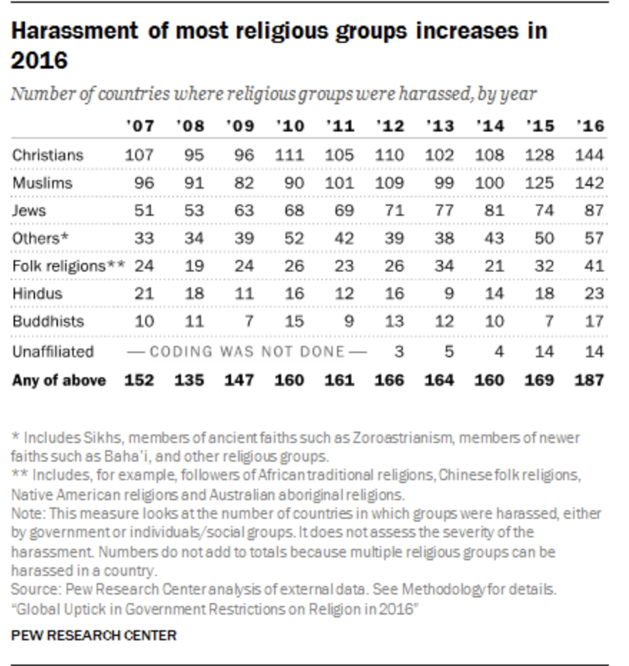

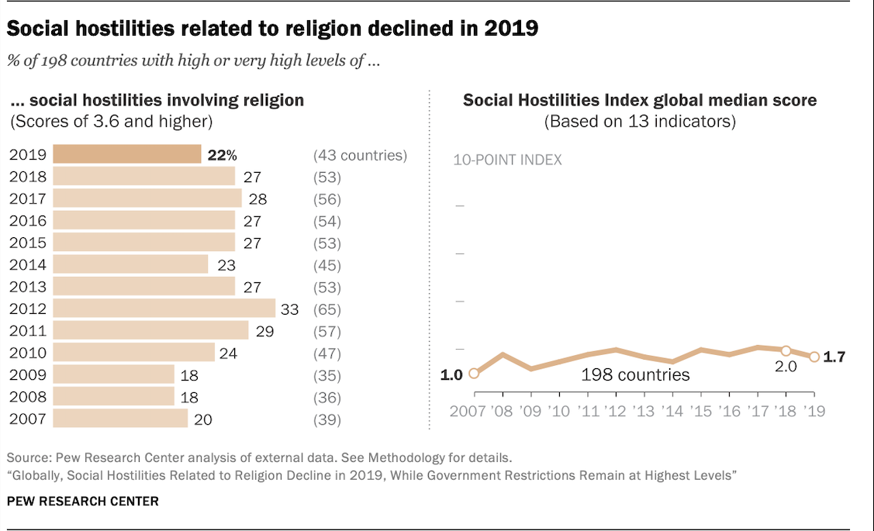

Typy nenávistí
Nenávist vůči Židům
Jedna z nejstarších forem náboženské nenávisti. Křesťané pronásledovali Židy za odmítnutí Ježíše jako mesiáše a za jeho ukřižování po staletí. V roce 1965 odsoudil Druhý vatikánský koncil tvrzení, že by Židé nesli vinu na smrti Ježíše Krista. Mezi křesťany postupně zcela utichává antisemitismus, který se však dere do popředí mezi muslimy. Proslulá je věta ze saudské učebnice pro deváté ročníky: „zničení židovského národa je imperativem“. 94 procent obyvatel Saudské Arábie vyjadřují negativní vztah k Židům. V souvislosti s rostoucí muslimskou menšinou narůstá antisemitismus i v Německu a ve Francii.

Nenávist vůči křesťanům
S nenávistí vůči křesťanům se lze nejčastěji setkat v převážně muslimských státech. V roce 2016 platili křesťané za jednu z nejpronásledovanějších, či dokonce za nejpronásledovanější náboženskou skupinu vůbec. Podle nejkonzervativnějších odhadů zemřelo 1 207 křesťanů při útocích (většina v Nigérii). Ale křesťanská organizace Open Doors pro perzekuované křesťany uvádí číslo 7 000.

Nenávist vůči muslimům
Protimuslimský afekt je patrný již od období po smrti Muhammada v souvislosti s muslimskou invazí křesťanské Severní Afriky, jižní Itálie a Španělska. V roce 732 muslimská armáda proniká do Francie, ale je v poražena u bitvy u Tours (rovněž známá jako bitva u Poitiers). Konflikty pokračují během křižáckých výprav. Muslimské národy jsou často vyobrazovány jako zaostalé, kruté a barbarské. Především ve spojitosti s muslimskými teroristickými útoky byly tyto pocity výrazně zesíleny během posledních několika let.

Problematické monotheismy?
Monotheistická náboženství se vyznačují svým nárokem na výlučnou pravdivost. Proto byla tak výrazně vystavena herezím a diferenciaci – nevyhnutelně se dospívá k různým názorům na písmo, což vede k aktům násilí. Na druhou stranu je třeba zdůraznit, že nábožensky motivované akty násilí páchají i hinduisté a buddhisté.

Za výraz krajního partikularismu byla tradičně považována katolická doktrína extra ecclesiam nulla salus. V roce 1964 byla tato nauka zčásti revidována: pravda může existovat i vně viditelných hradeb katolické církve, a i v jiných náboženských tradicích.

Proti nebezpečné jednotě
Již angličtí osvícenci si všímají nebezpečí, které plyne z důrazu na jednotu. Adam Smith navrhuje jinou cestu: „Pokoj dosáhne společnost, která je rozdělena do dvou nebo třeba i tři sta nebo možná i do tisíce malých sekt, z nichž žádná není dost velká na to, aby narušila veřejný pokoj a pořádek. Vůdci těchto sekt si uvědomí, že jsou obklíčeni ze všech stran četnými nepřáteli, a tak se budou učit mírnosti a toleranci, kterou většinou postrádáme mezi vůdci velkých sekt. Vůdci jednotlivých malých sekt si ale budou připadat opuštění a budou cítit povinnost respektovat jiné sekty a ústupky, které si vzájemně budou činit budou prospěšné pro všechny a vyústí ve veřejný pokoj.“ Adam Smith, An Inquiry into the Nature and Causes of the Wealth of Nations, 1981, str. 793 n.

Přední teoretik náboženského násilí: Jan Assmann
Narozen 1938, německý religionista a egyptolog. Zabývá se vznikem monotheismu a teorií kulturní paměti. Otevřel bouřlivou diskusi knihou Egypťan Mojžíš. Rozluštění jedné paměťové stopy (1998), v níž tvrdil, že to byl monotheismus, který vynalezl náboženské rozlišení na pravdu a nepravdu a potažmo vynalezl rovněž náboženské násilí. Diskuse pokračuje dodnes v dalších Assmannových publikacích.

Podle Assmanna vnesli Židé do věcí náboženských otázku pravdy. Zatímco polytheismus operuje na spíše tolerantním principu tak i onak, stojí monotheismus na rozlišení buď/anebo. Bohové jiných národů nejsou pak jen jiná božstva, ale nepravdivé modly a lidé, kteří se jim klaní, žijí ve lži.

Vznik náboženského násilí spatřuje Assmann v následující události popsané ve Starém zákonu.

Mojžíš 32,1–5: Když lid viděl, že Mojžíš dlouho nesestupuje z hory, shromáždil se k Áronovi a naléhali na něho: „Vstaň a udělej nám boha, který by šel před námi. Vždyť nevíme, co se stalo s Mojžíšem, s tím člověkem, který nás vyvedl z egyptské země.“ Áron jim řekl: „Strhněte zlaté náušnice z uší svých žen, synů a dcer a přineste je ke mně!“ I strhal si všechen lid z uší zlaté náušnice a přinesli je k Áronovi. On je od nich vzal, připravil formu a odlil z toho sochu býčka. A oni řekli: „To je tvůj bůh, Izraeli, který tě vyvedl z egyptské země.“ Když to Áron viděl, vybudoval před ním oltář. Potom Áron provolal: „Zítra bude Hospodinova slavnost.“

Mojžíš 32,27–34: „Toto praví Hospodin, Bůh Izraele: Všichni si připněte k boku meč, projděte táborem tam i zpět od brány k bráně a zabijte každý svého bratra, každý svého přítele, každý svého nejbližšího.“ Léviovci vykonali, co jim Mojžíš rozkázal; toho dne padlo z lidu na tři tisíce mužů. Potom Mojžíš řekl: „Ujměte se dnes svého úřadu pro Hospodina každý, kdo povstal proti svému synovi či bratru, aby vám dnes dal požehnání.“ Nazítří pak Mojžíš řekl lidu: „Dopustili jste se velikého hříchu; avšak nyní vystoupím k Hospodinu, snad jej za váš hřích usmířím.“ Mojžíš se tedy vrátil k Hospodinu a řekl: „Ach, tento lid se dopustil velikého hříchu, udělali si zlatého boha. Můžeš jim ten hřích ještě odpustit? Ne-li, vymaž mě ze své knihy, kterou píšeš!“ Ale Hospodin Mojžíšovi odpověděl: „Vymažu ze své knihy toho, kdo proti mně zhřešil. A ty nyní jdi a veď lid, jak jsem ti řekl. Hle, můj posel půjde před tebou. A až přijde den mého trestu, potrestám jejich hřích na nich.“

Marc Juergensmeyer: teoretik náboženského násilí
Narozen 1940 v Illinois. Nejslavnější kniha je Teror v mysli boží, český překlad 2007.

[Juergensmeyer má skvělé internetové stránky, kde lze nalézt mnoho článků, videí a informací o náboženském násilí: http://juergensmeyer.org/]

Náboženské násilí se z fenomenologického hlediska vyznačuje některými strukturálními znaky:

1. Fundamentalisté rozpoutávají scenérie kosmické války.
„Hnutí, která užívají násilí, vyžadují scenérii kosmické války, protože potřebují zarámování, které ospravedlní jejich akty. Za normálních okolností je to jen stát, který může legitimně převzít odpovědnost za násilí – za účelem obrany, kontroly či trestu. Je-li však skupina autoritářským rebelským uskupením, jež tedy stát nezaštiťuje, vyžaduje jiné cesty morální legitimace. Právě v této souvislosti si hnutí přivlastňují náboženskou autoritu a obrazy kosmických bitev, aby si zajistila základ pro morální legitimizaci.“

2. Akty náboženského násilí již samy vytvářejí změny.

„Akty náboženského terorismu často činí více, než že by jen prezentovaly kosmické dění, spíše vytvářejí a iniciují změny, které se dotýkají těch, kteří se jich stávají svědky (třeba prostřednictvím médií) a proměňují jejich pohled na svět. Pojem performativního jednání je ideou, která byla zformulována filosofy jazyka jako J. L. Austinem ve vztahu k různým typům promluv, které jsou schopny zastat společenské funkce. Již samotné jejich pronesení je řečovým aktem, který proměňuje skutečnost. Je to stejné jako se sliby během svatebního obřadu. Určitá slova nejenže reprezentují nebo vyjadřují skutečnost, spíše ji vytvářejí. Nesou v sobě vlastní moc. Stejné je to s neverbálními symbolickými akty, jako třeba s výstřelem, který zahájí závod, nebo pozvednutím bílého praporu na znamení porážky nebo třeba právě v případě aktů terorismu. Protože moc je z velké míry záležitostí vnímání, symbolická vyjádření vedou ke skutečným výsledkům.“

3. Teroristické činy jsou náboženskými rituály svého druhu.

„Veřejný rituál byl tradičně spjat s náboženstvím, což je právě jeden z důvodů, proč je performance násilí tak přirozená pro aktivisty s náboženským pozadím. Oběti násilí nejsou cílem proto, že by byly nebezpečné, ale protože jsou symboly zkaženého západu a nástroji, čímž sehrávají specifickou roli v obrazu světa náboženského teroristy.“

4. Narativita náboženského násilí

„Nakolik je kosmická válka určitým typem příběhu, směřuje svou dynamikou k určitému cíli a obsahuje zárodky naděje. Záměrně volím výraz naděje, nikoli strach, protože nikdo nechce věřit v příběh, který není schopen vyústit v happy end. Ti, kteří mají za to, že jejich životní boje jsou součástí této obrovské kosmické války, vědí, že jsou součástí velkého příběhu, který nakonec skončí triumfem, ač tento triumf možná nepřijde ani brzy ani snadno.“

M. Juergensmeyer, Religious Terrorism as Performance Violence, in: The Oxford Handbook of Religion and Violence, 2013. (viz moodle)

Souvislosti náboženského násilí a určitého typu performance si všimli mnozí další myslitelé. Např. spisovatel Don de Lillo má za to, že v současnosti berou média vážně jen tzv. smrtícího věřícího – toho, který je pro svou víru obětovat sebe nebo druhé. Terorismus je pro něho “the language of being noticed”. Podobně poznamenává Jean Baudrillard, že teroristé jednají “less from passion than from the screen: a violence in the nature of the image“.

Teror jako „prastaré zlo“?
V knize Evil in Modern Thought označuje Susan Neimanová terorismus jako „oldfashioned“: „11. září představuje typ zla, které je svou strukturou vyloženě pradávné. Banální zlo (nezamýšlené zlo úředníků) vystupuje z látky běžného každodenního života, kterému teror z 11. září uštědřil zásah. 11. září bylo proklatě záměrné, plánovaní masivní. Touha škodit podle jasného scénáře byla málokdy tak dokonale provedena. Záměrem bylo způsobit nejen smrt, ale i strach, který nás zbavuje svobody“.

